**N-BRABANT - Plaats = Nieuwkuijk (NB) Emma (Stellingmolen)**

* 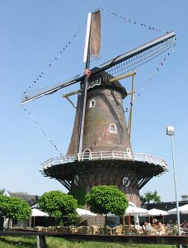De molen is in 1886 gebouwd voor rekening van Adrianus Rombouts, een in 1855 te Elshout geboren molenaar.
* Twee volgende generaties hebben later verder met deze molen gewerkt.
* In 1960 verkocht Antonius Maria Rombouts de molen aan de gemeente Vlijmen.
* Deze liet de molen in 1966-1967 restauren